คู่มือการติดตั้งโปรแกรม

ความต้องการของระบบที่จะติดตั้งทางด้านฮาร์ดแวร์

ในการทดลองต่างๆ ของโครงงานการจำแนกภาพรหัสแท่งแบบสองมิติ (2D-Barcode Image Recognition) นั้นจำเป็นจะต้องประกอบด้วยความต้องการของระบบที่จะติดตั้งทางด้านฮาร์ดแวร์ดังต่อไปนี้
- เครื่อง PC แบบ หน่วยประมวลผล AMD หรือ Pentium III ความเร็ว 800 MHz หรือเร็วกว่า
- พื้นที่ว่างในฮาร์ดดิสก์ อย่างน้อย 500 MB
- หน่วยความจำอย่างต่ำ 128 MB (256 MB สำหรับ Windows XP)
- มือถือที่มีกล้องถ่ายรูปความละเอียดอย่างน้อย 1.3 ล้านพิกเซล

ความต้องการของระบบที่จะติดตั้งทางด้านซอฟต์แวร์

ในการทดลองต่างๆ ของโครงงานการจำแนกภาพรหัสแท่งแบบสองมิติ (2D-Barcode Image Recognition) นั้นจำเป็นจะต้องประกอบด้วยความต้องการของระบบที่จะติดตั้งทางด้านซอฟต์แวร์ดังต่อไปนี้

- โปรแกรม Java2 Software Development Kit หรือ J2SE SDK version 1.4.2
- โปรแกรม JCreator
- โปรแกรม J2ME Wireless Toolkit 2.3 หรือ WTK
- Emulator ของโทรศัพท์เฉพาะรุ่นเพิ่มเติม (ในโครงงานนี้ใช้ Nokia Developer's Suit 3.0 for J2ME(TM))

คู่มือการติดตั้งโปรแกรมและคู่มือการใช้โปรแกรม

วิธีการดาวน์โหลดและการติดตั้งตัวแปลภาษาจาวา

การดาวน์โหลดโปรแกรมที่เกี่ยวข้องในภาษาจาวา มีดังนี้
1. J2SDK (Java 2 Software Developer Kit) เป็นชุดพัฒนาจาวาแอพพลิเคชั่น ประกอบไปด้วย
โปรแกรมคอมไพเลอร์(Compiler : javac.exe), โปรแกรมของตัวแปลภาษา(Interpreter : java.exe)
และโปรแกรมอื่นๆ ซึ่งยังครอบคลุม J2RE ไว้ในตัวมันอีกด้วย
2. J2RE ใช้ในการรันโปรแกรมจาวา ประกอบไปด้วยไลบรารี่ต่างๆ ที่เขียนขึ้นด้วยภาษาจาวา (สำหรับ
เครื่องที่ไม่มี J2SE SDK ได้)

ขั้นตอนในการดาวน์โหลด J2SE มีดังนี้
1. เข้าไปที่ http://java.sun.com แล้วคลิกที่ลิงค์ J2SE 1.4.2 SDK ที่อยู่ในหัวข้อ Popular Downloads
ดังรูปด้านล่าง

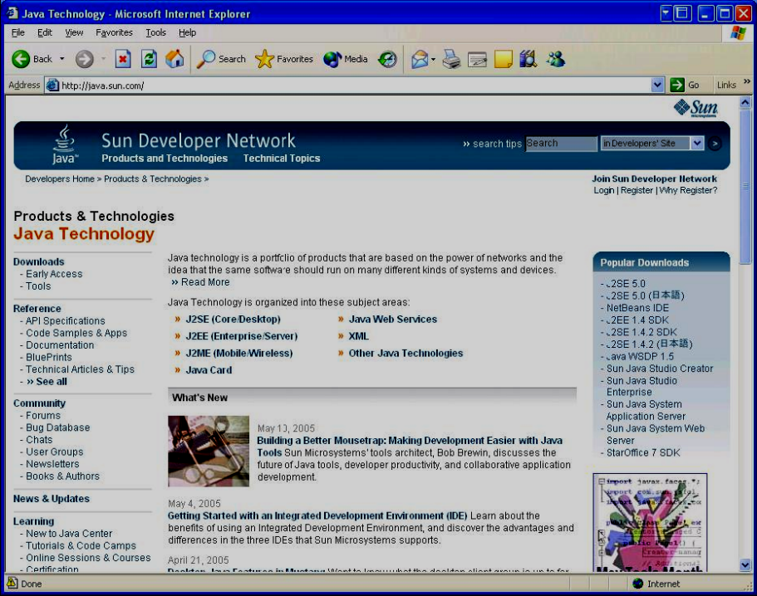

2. เมื่อเข้าไปยังหน้าดาวน์โหลด ในหัวข้อ J2SE v1.4.2_06 SDK และคลิกที่ลิงค์ Download J2SE
SDK ดังรูปข้างล่าง
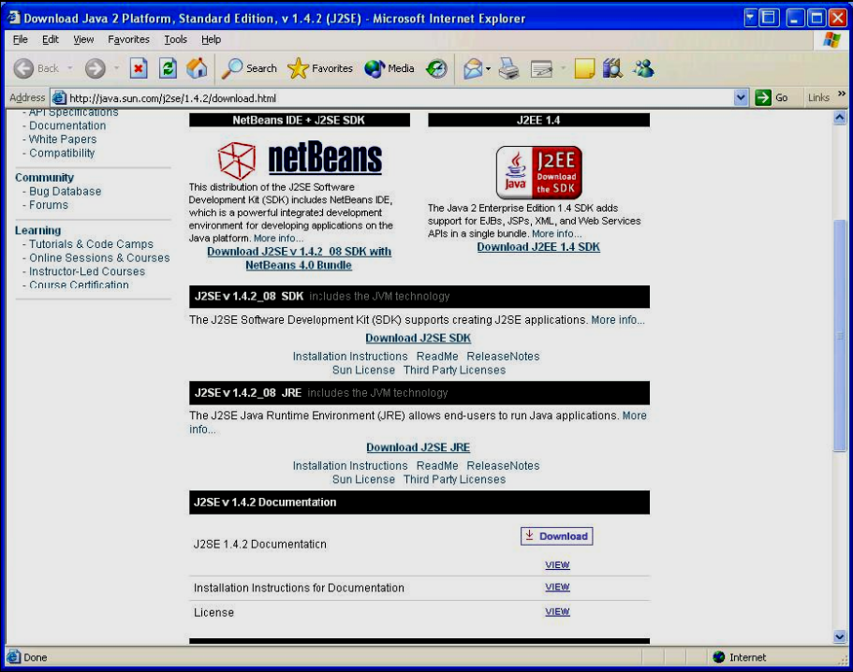

3. ในหน้าจอนี้จะเป็นข้อตกลงในการดาวน์โหลด ให้เลือก Accept แล้วคลิก Continue ดังรูปด้านล่าง
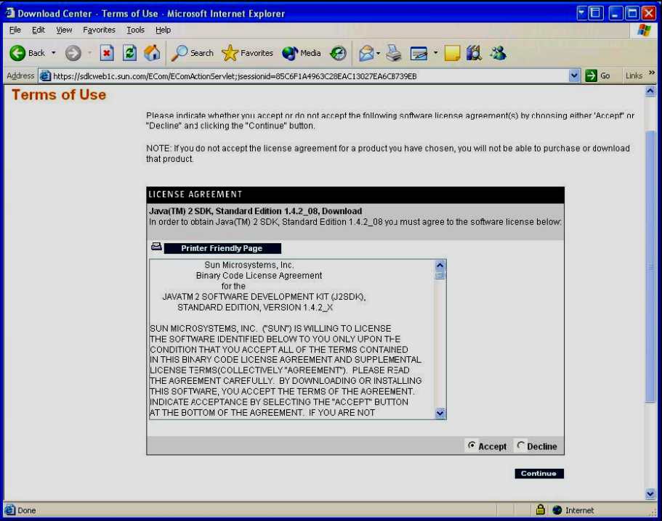

4. เข้าสู่หน้าจอในการดาวน์โหลด ในหัวข้อ Windows Platform ให้เลือก Windows Offline
Installation, Multi-language ดังรูปหน้าต่อไป
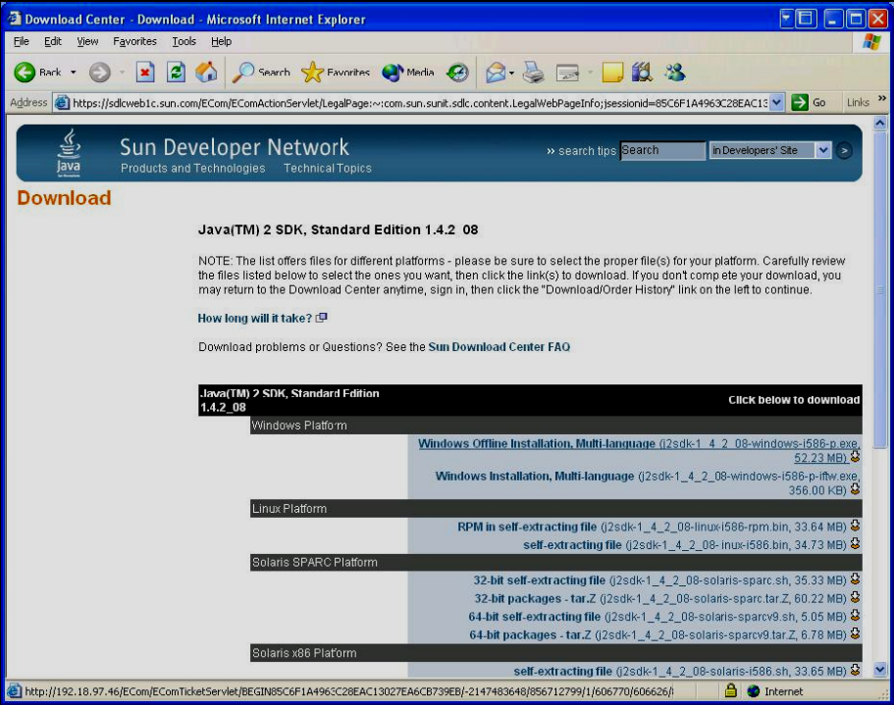

5. กลับไปที่หน้าจอในข้อ 2. เพื่อทำการดาวน์โหลด เอกสารที่ใช้ประกอบในการใช้งานภาษาจาวา ในหัวข้อ J2SE v1.4.2 Documentation แล้วคลิก Dowonload ดังรูปด้านล่าง
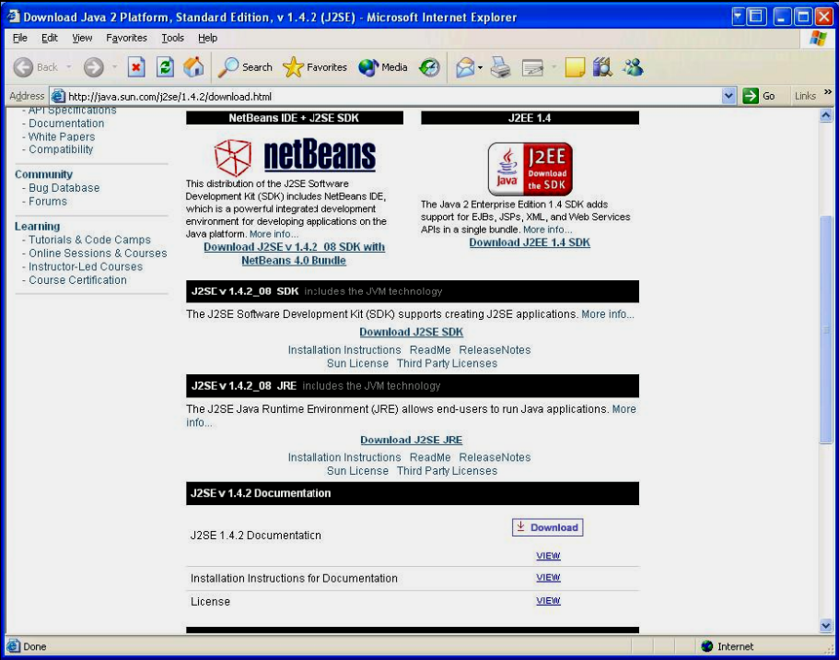
ขั้นตอนในการติดตั้งตัวแปลภาษาจาวา J2SDK มีดังนี้
1. ทำการดับเบิ้ลคลิกที่ไฟล์ j2sdk-1_4_2_08-windows-i586-p.exe ที่ดาวน์โหลดมา
2. จะเข้าสู่หน้าจอที่เป็นข้อตกลงในการติดตั้งโปรแกรม ให้เลือก I accept the terms in the license
agreement แล้วคลิกปุ่ม Next ดังรูปด้านล่าง
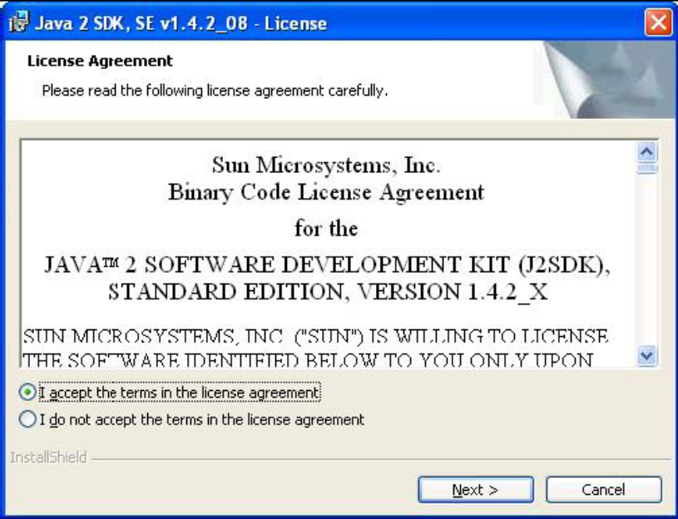
3. จะมีองค์ประกอบให้เลือกในการติดตั้งอยู่ 4 ส่วน คือ Development Tools, Demos, Source Code และ Public Java Runtime Environment หากต้องการติดตั้งทุกองค์ประกอบ ให้คลิกปุ่ม Next แต่หากไม่ต้องการติดตั้งองค์ประกอบใดสามารถทำได้ ยกตัวอย่างเช่น ไม่ต้องการติดตั้ง Demos ให้คลิกที่หัวข้อ Demos แล้วเลือก “Don’t install this feature now.” ดังรูปด้านล่าง
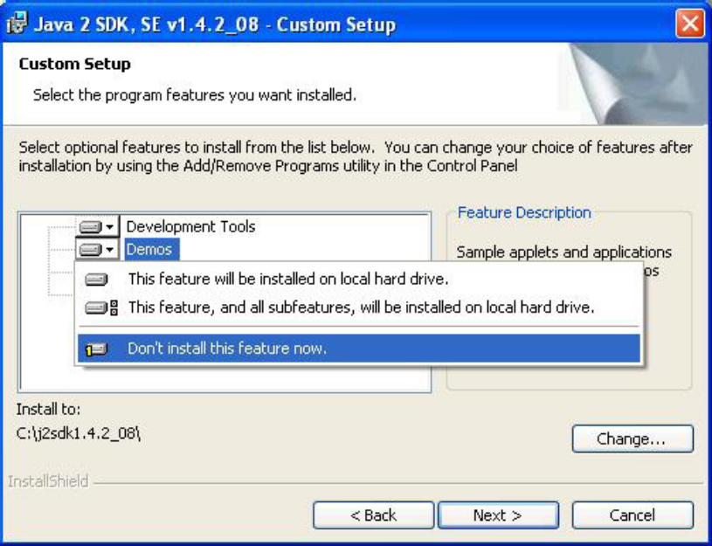
4. จากนั้นจะแสดงหน้าจอให้ทำการเลือกบราวเซอร์ที่ใช้ในการรันด้วย Java Plug-in แล้วคลิกปุ่ม Next ดังรูปด้านล่าง
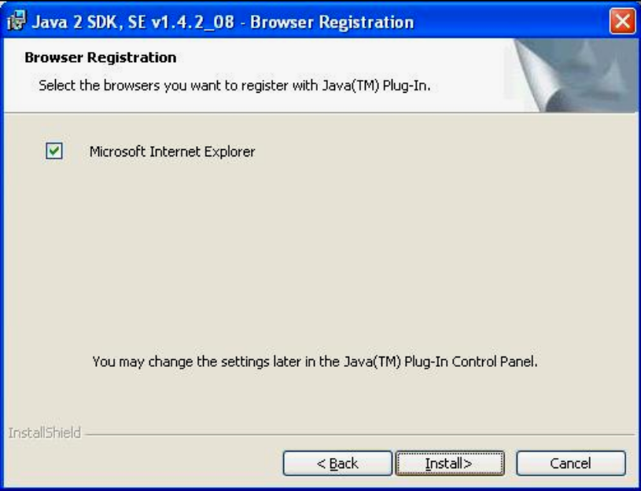

5. เมื่อการติดตั้งเสร็จให้คลิกปุ่ม Finish

วิธีการดาวน์โหลดและติดตั้งโปรแกรม JCreator

ก่อนการติดตั้งโปรแกรม JCreator จะต้องลงโปรแกรม J2SE SDK ก่อน
เข้าไปที่ http://www.jcreator.com/download.htm มีขั้นตอนในการดาวน์โหลด มีดังนี้
1. ทำการเลือก Download JCreator แสดงดังรูปด้านล่าง
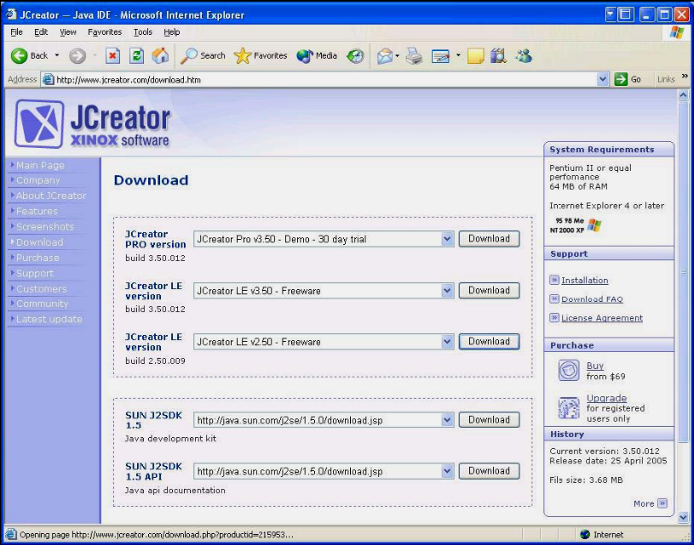

2. ทำการ Submit โดยจะต้องใส่ชื่อ, นามสกุล และ อีเมล์โดยเฉพาะอย่างยิ่ง ต้องเป็นอีเมล์ที่ใช้ได้ถูกต้องเนื่องจากทาง Xinox Software จะส่งลิงค์ที่ใช้ในการดาวน์โหลดกลับมาทางอีเมล์ แสดงดังรูปด้านล่าง
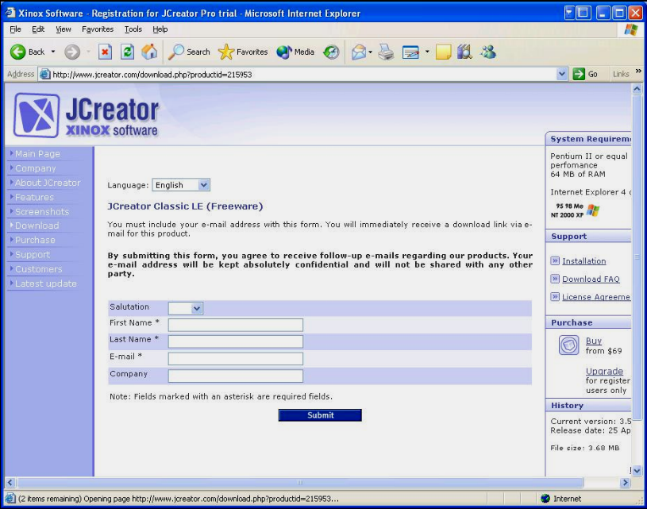
3. เมื่อ Submit เรียบร้อยแล้ว จะได้ดังรูปด้านล่าง
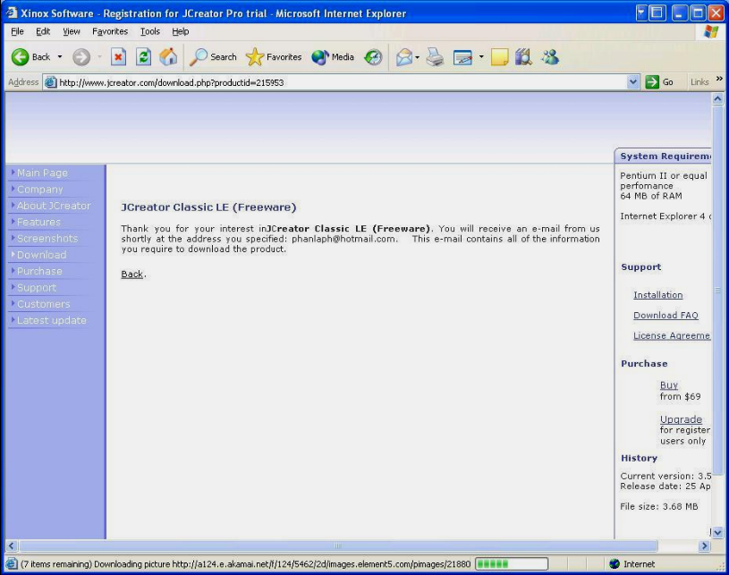

4. เช็คเมล์ที่ได้ การดาวน์โหลดทำได้โดยคลิกลิงค์ URL ที่ให้มา แสดงดังรูปด้านล่าง
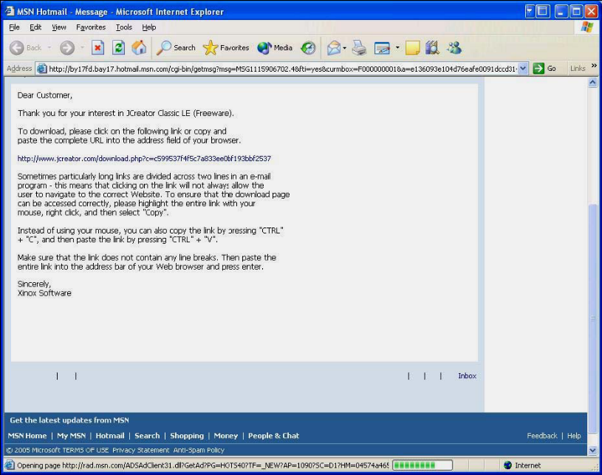

5. เมื่อดาวน์โหลดเสร็จ ให้ทำการขยายไฟล์ (extract) jcrea250.zip ก่อน จากนั้นจะได้ไฟล์ Setup.exe
ทำการดับเบิ้ลคลิกไฟล์ Setup.exe เพื่อเริ่มการติดตั้งโปรแกรม JCreator
6. เข้าหน้าจอการติดตั้งโปรแกรม ทำการคลิกปุ่ม Next แสดงดังรูปด้านล่าง
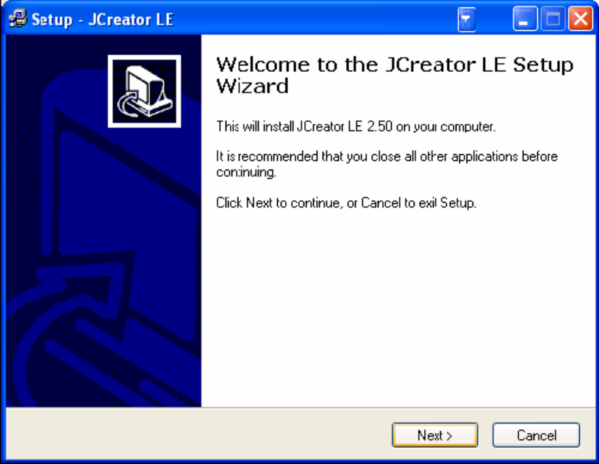

7. จะเข้าสู่หน้าจอที่เป็นข้อตกลงในการติดตั้งโปรแกรม ให้เลือก I accept the agreement แล้วคลิกปุ่ม
Next แสดงดังรูปด้านล่าง
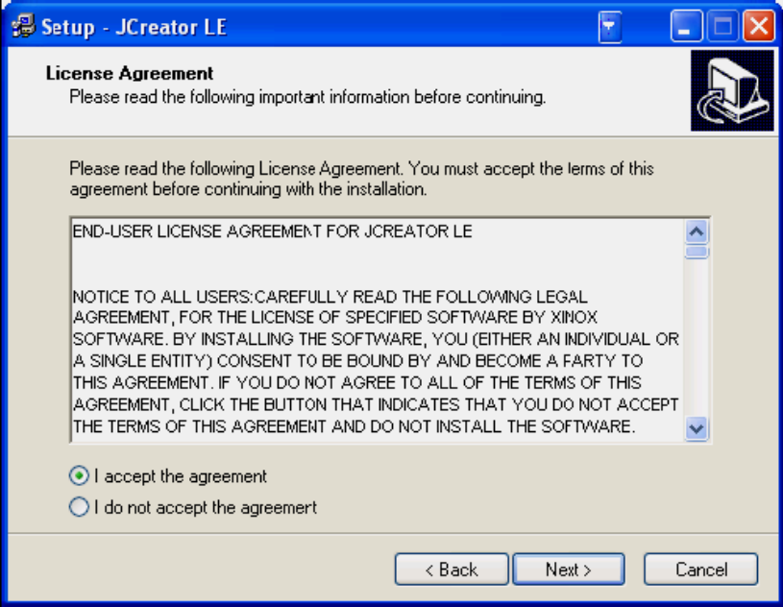

8. เลือกไดร์ฟและโฟลเดอร์ที่จะทำการติดตั้งโปรแกรม (ในที่นี้ไม่จำเป็นต้องเปลี่ยนแปลง) คลิกปุ่ม Next แสดงดังรูปด้านล่าง
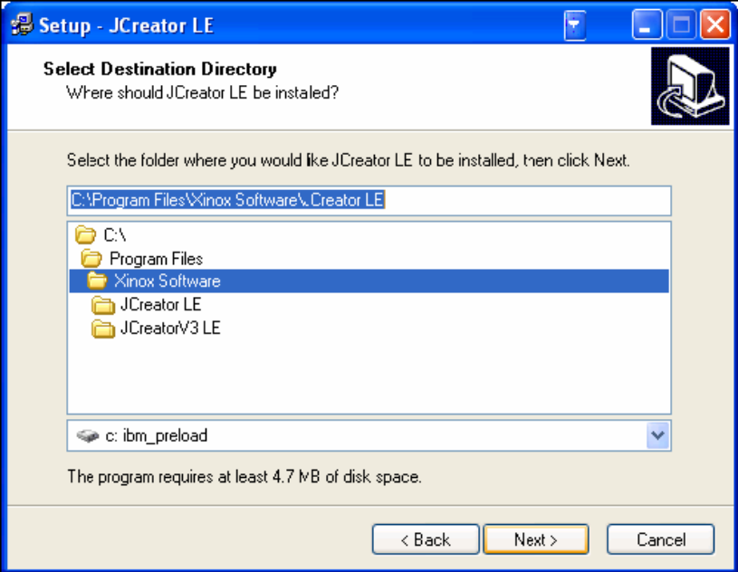

9. กำหนดชื่อโฟลเดอร์ใน Start Menu (ในที่นี้ไม่จำเป็นต้องเปลี่ยนชื่อ) แสดงดังรูปด้านล่าง
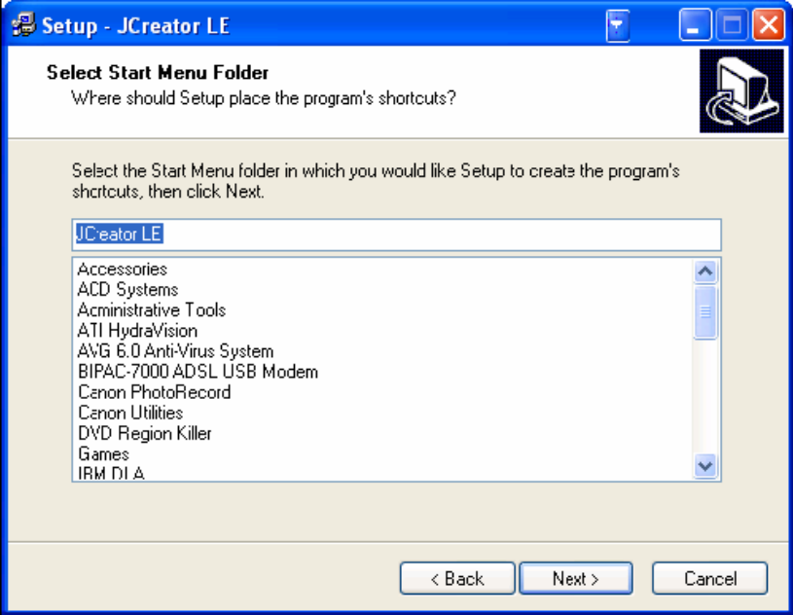

10. เลือก Create a desktop icon เพื่อสร้างไอคอนที่เดสก์ท็อป อำนวยความสะดวกในการเลือกใช้งาน ถ้าไม่ต้องการไอคอน ให้คลิกที่เลือกไว้แล้วออกไป จากนั้นคลิกปุ่ม Next แสดงดังรูปด้านล่าง
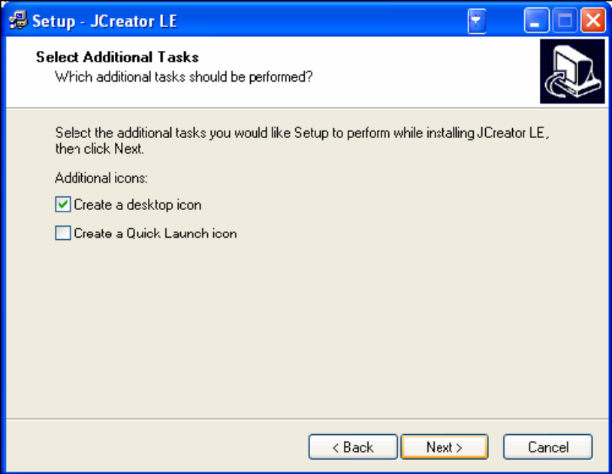

11. เข้าสู่หน้าจอแสดงข้อความแสดงรายละเอียดในการติดตั้ง ถ้าทุกอย่างเป็นไปตามความต้องการ คลิกปุ่มInstall หากต้องการแก้ไขให้คลิกปุ่ม Back กลับไปยังตำแหน่งที่ต้องการแก้ไข แสดงดังรูปด้านล่าง
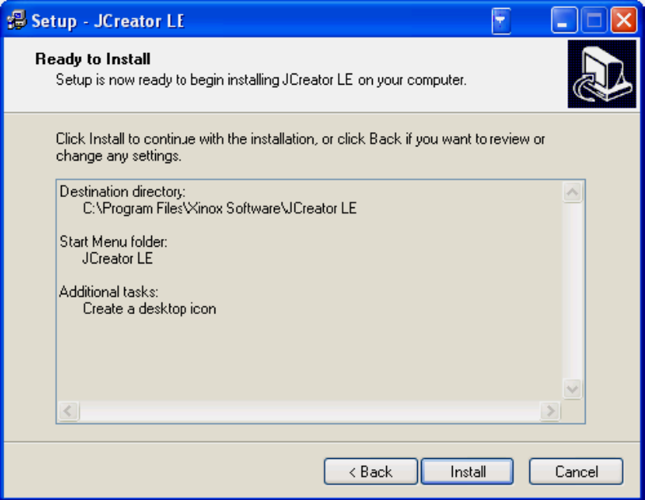

12. เมื่อติดตั้งโปรแกรมเสร็จให้เลือก Launch JCreator LE เพื่อทำการกำหนดค่าเริ่มต้นในการใช้งาน
จากนั้นคลิกปุ่ม Finish แสดงดังรูปด้านล่าง
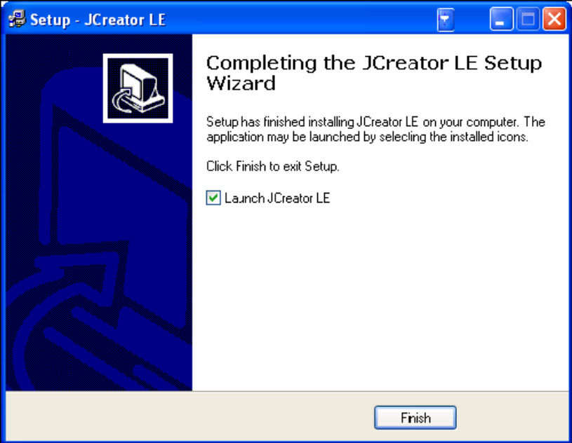

13. ทำการกำหนดชนิดไฟล์ที่เกี่ยวข้องในการใช้โปรแกรม JCreator ไฟล์ที่ปรากฏอยู่เริ่มต้นมี 3 ชนิด ไม่ต้องทำการเพิ่มหรือลบชนิดใดออกไป ให้คลิกปุ่ม Next แสดงดังรูปด้านล่าง
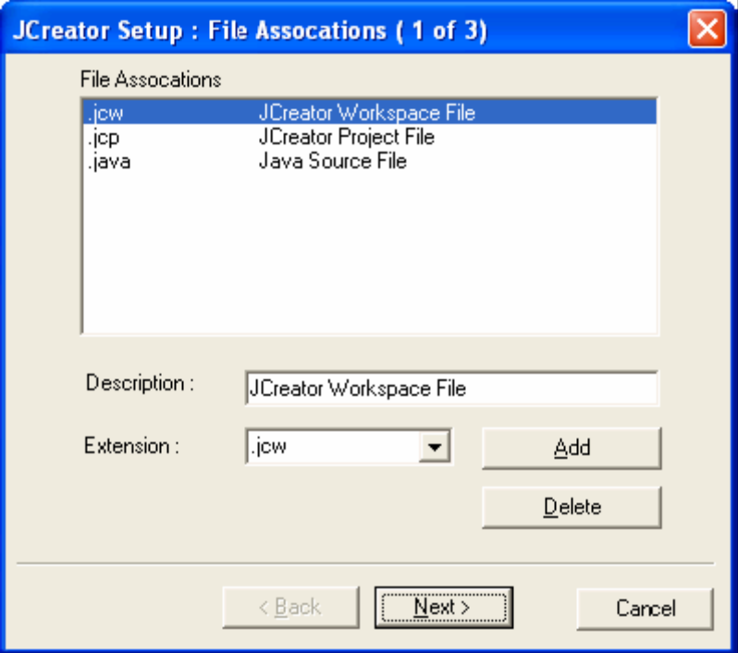
14. ให้ทำการตั้งค่า path ไปยังโปรแกรมจาวาที่ทำการติดตั้งไว้ก่อนหน้านี้ C:\j2sdk1.4.2_08 แสดงดังรูปด้านล่าง
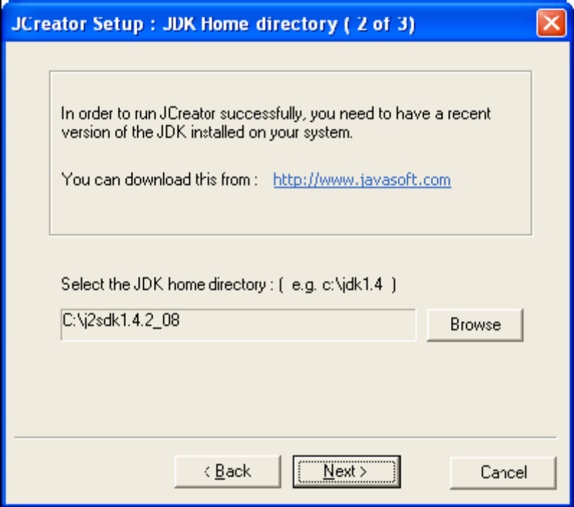

15. ให้ทำการตั้งค่า path ไปยังเอกสารประกอบการใช้งานภาษาจาวา ที่ได้ทำการขยายไว้ก่อนหน้านี้
C:\j2sdk1.4.2_08\docs ดังรูปข้างล่าง
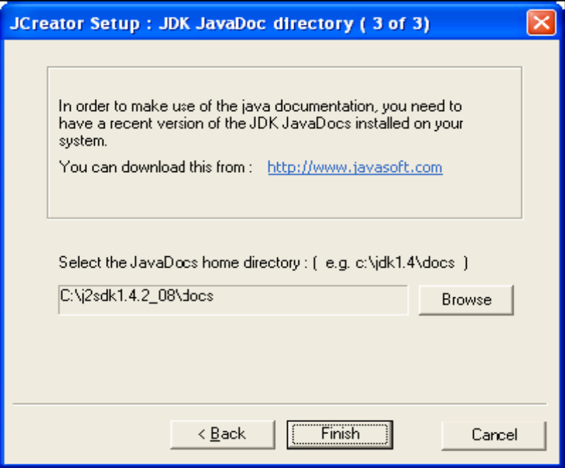
การติดตั้งโปรแกรม J2ME Wireless Toolkit 2.0 หรือ WTK

โปรแกรม J2ME Wireless Toolkit 2.3 หรือ WTK เป็นเครื่องมือที่ช่วยในการพัฒนาแอพพลิเคชั่นของ J2ME ในที่นี้เราใช้เวอร์ชั่น 2.3 ซึ่งรองรับการทำงานของ MIDP2.0 และ CLDC1.1
ขั้นตอนการติดตั้งมีรายละเอียดดังนี้
เริ่มแรกต้องทำการติดตั้งโปรแกรม J2SE SDK ก่อน หลังจากนั้นก็ให้ทำการ Download โปรแกรม J2ME Wireless Toolkit ซึ่งหาได้จาก http://java.sun.com/products /j2mewtoolkit/

- เมื่อทำการดับเบิลคลิกที่ไฟล์ sun_java_wireless_toolkit-2_3-beta-windows แล้วกด Next เพื่อเริ่มต้นทำการติดตั้งดังรูปข้างล่าง

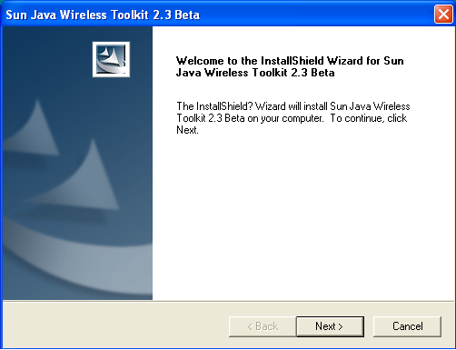

- หลังจากเรียก file setup ของ Nokia Developers Suite ขึ้นมาก็จะพบกับหน้าต่างตอนรับ และอธิบาย licence agreement ต่าง ๆ ดังรูปข้างล่าง

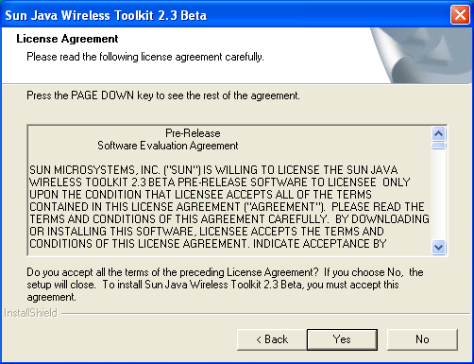

- ให้ทำการตั้งค่า path ไปยังโปรแกรมจาวาที่ทำการติดตั้งไว้ก่อนหน้านี้ C:\j2sdk1.4.2_08 แสดงดังรูปด้านล่างเลือกไดร์ฟและโฟลเดอร์ที่จะทำการติดตั้งโปรแกรม ดังรูปข้างล่าง

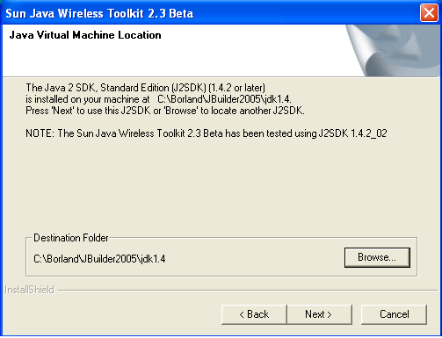
- เลือกไดร์ฟและโฟลเดอร์ที่จะทำการติดตั้งโปรแกรม (ในที่นี้ไม่จำเป็นต้องเปลี่ยนแปลง) คลิกปุ่ม Next แสดงดังรูปด้านล่าง

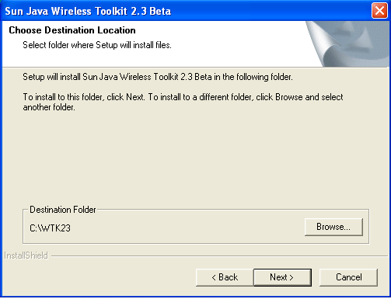

- ตั้งชื่อโฟล์เดอร์ที่จะเก็บโปรแกรม

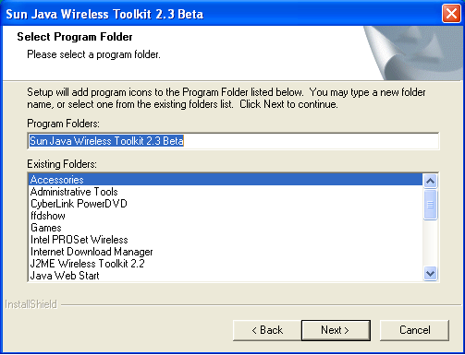

- เป็นการแสดงรายละเอียดครั้งสุดท้ายก่อนทำการติดตั้งแล้วคลิกปุ่ม Next ไปจนสิ้นสุดการติดตั้ง ดังรูปข้างล่าง

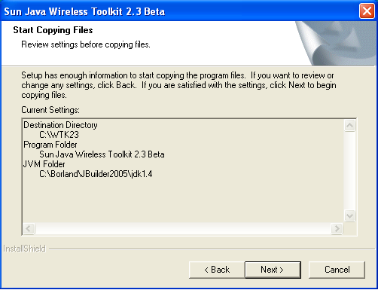
- คลิกที่ปุ่ม Finish เป็นการสิ้นสุดการติดตั้ง

การติดตั้ง Emulator ของโทรศัพท์ Nokia Developer's Suit 3.0 for J2ME(TM)

เริ่มแรกให้เราไป Register ที่ web site ของ Nokia ก่อน จากนั้นให้ไป download Nokia Developer suite ได้จาก www.forum.nokia.com โดยเข้าไปยังหน้า Tools and SDKs
จากนั้นจึงทำการติดตั้ง Emulator ของโทรศัพท์ Nokia Developer's Suit 3.0 for J2ME(TM) โดยมีขั้นตอนต่างๆดังต่อไปนี้
- เมื่อทำการดับเบิลคลิกที่ไฟล์ setupแล้วคลิกปุ่ม Next เพื่อเริ่มต้นทำการติดตั้งดังรูปข้างล่าง

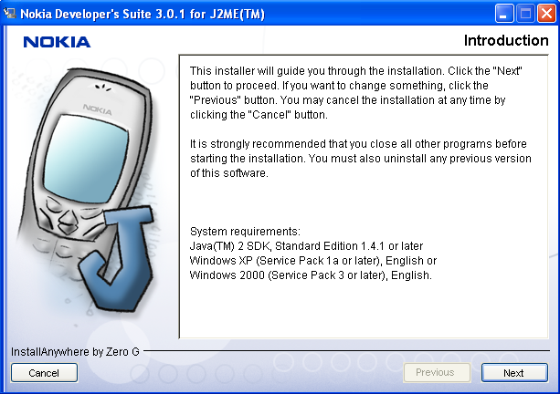

- เลือกเครื่องหมายถูกต้องหน้าข้อความ I accept the terms of the License Agreement แล้วคลิกปุ่ม Next ดังรูปข้างล่าง
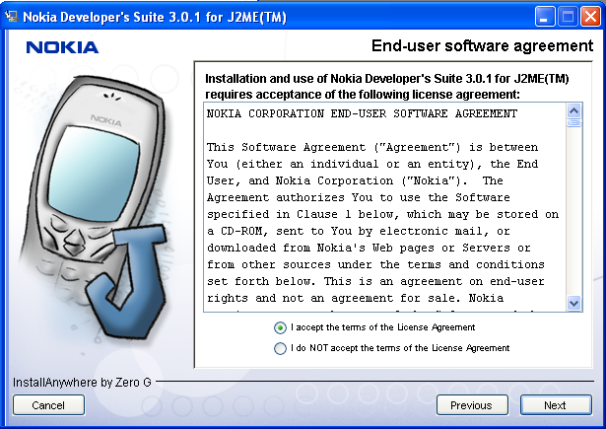
- ตัว Developers Suite ตัวนี้สามารถทำงานรวมกับ JBuilder หรือ ทำงานแบบStandalone ก็ได้ แต่ในที่นี้เราจะเลือกให้มันทำงาน แบบ Standalone แล้วคลิกปุ่ม Next ดังรูปข้างล่าง

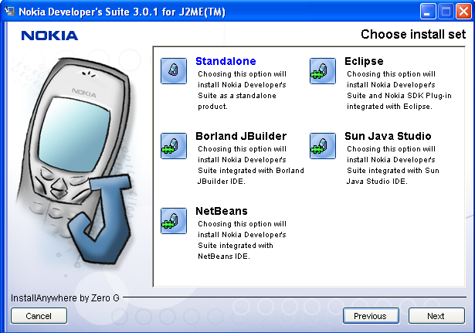

- เลือก Root Directory ที่เราต้องการติดตั้ง Nokia Developers Suite แล้วคลิกปุ่ม Next ดังรูปข้างล่าง

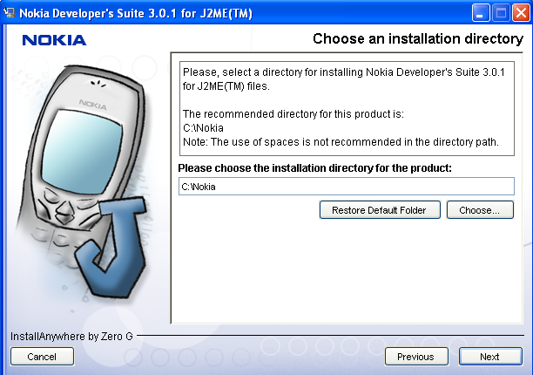

- เป็นการแสดงรายละเอียดครั้งสุดท้ายก่อนทำการติดตั้งแล้วคลิกปุ่ม Install และ Finish เป็นอันสิ้นสุดการติดตั้ง ดังรูปข้างล่าง
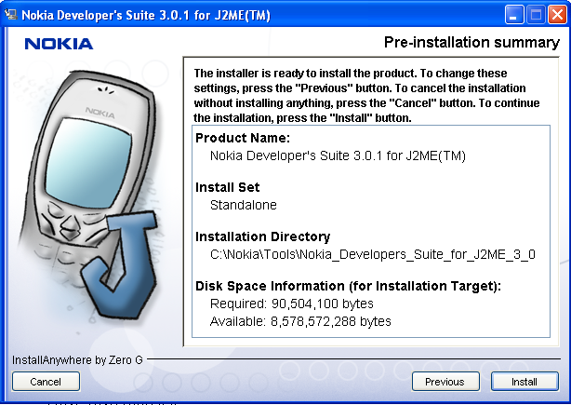

ขั้นตอนการใช้งานโปรแกรมอ่านค่ารหัสแท่งบนมือถือ

โปรแกรมอ่านค่ารหัสแท่งสองมิติ ชนิดดาต้าเมทริกซ์บนตัวมือถือนั้นใช้ความเข้าใจในเรื่องของการประมวลผลภาพ จากโครงงานมาสร้างเป็นโปรแกรมอ่านภาพรหัสแท่ง ด้วยจาวาแอพพลิเคชั่น โดยใช้ชื่อของแอพพลิเคชั่นที่ชื่อว่า Snapper โดยมีลักษณะของตัวแอพพลิเคชั่น ดังนี้

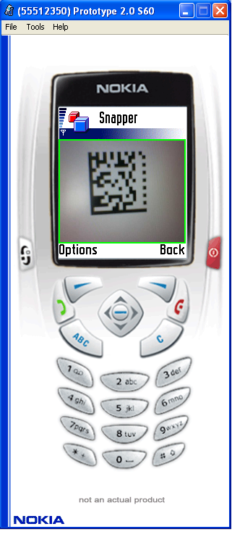

รูปที่ 1 แอพพลิเคชั่นบนโทรศัพท์มือถือ

ตัวมือถือในรูปที่ 1 นั้นเราได้ใช้โปรแกรมจำลองการทำงาน (Emulator) ของมือถือ Nokia Series60 MIDP SDK v1.0 ซึ่งสนับสนุนแพลตฟอร์มของ J2ME มาใช้ในการพัฒนาซอฟแวร์ เพื่อให้สะดวกต่อการทดลองในโครงงานนี้โดยมีขั้นตอนในการเรียกใช้งาน Emulator ดังนี้

- หลังจากการลง Nokia Developer's Suit 3.0 for J2ME(TM) แล้วให้นำโฟล์เดอร์ที่ชื่อ Snapper ซึ่งเป็นโฟล์เดอร์ที่เก็บโปรแกรมแอพพลิเคชั่นบนตัวมือถือ โดยจะต้องนำไปเก็บไว้ที่C:\WTK22\apps\ จากนั้นทำการ Run โปรแกรมดังกล่าวโดยมีขั้นตอนดังรูปที่ 2

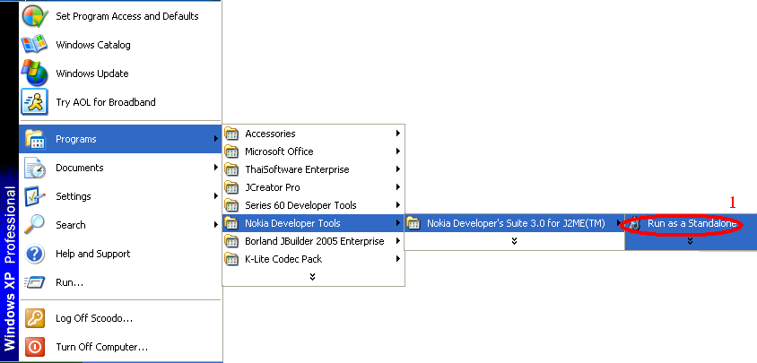

รูปที่ 2 การเลือก Nokia Developer's Suit 3.0 for J2ME(TM)

- เป็นขั้นตอนการ Run Emulator ของ Nokia Series60 MIDP SDK โดยมีขั้นตอนดังรูปที่ 3

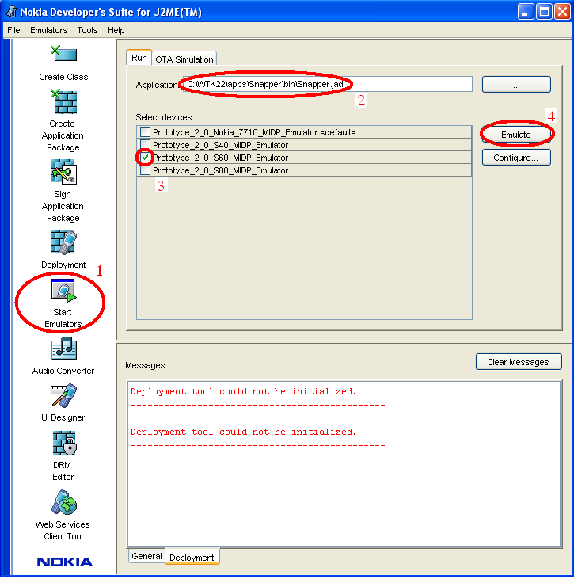
รูปที่ 3 ขั้นตอนการ Run Emulator
  - ทำการเลือกที่เมนู Start Emulator
  - ทำการเลือกที่อยู่ของแอพพลิเคชั่นบนตัวมือถือที่เขียนไว้ชื่อSnapper.jad ซึ่งเก็บไว้ที่ C:\WTK22\apps\Snapper\bin
  - ทำการเลือกรุ่นของ Emulator ที่ต้องการใช้ทดสอบการ Run แอพพริเคชั่นเป็น prototype_2_0_S60_MIDP_Emulator
  - ทำการเลือกที่เมนู Emulate เพื่อ Run แอพพริเคชั่น

การใช้งานโปรแกรมอ่านภาพรหัสแท่งสองมิติ ชนิดดาต้าเมทริกซ์ ที่สร้างขึ้นมานี้ มีขั้นตอนและวิธีการใช้งานโดยละเอียดดังนี้

- ทำการเลือกรูปภาพรหัสแท่งที่ต้องการทำการอ่านค่า ซึ่งได้มาจากการสร้างด้วยโปรแกรมสร้างภาพรหัสแท่งสองมิติ ชนิดดาต้าเมทริกซ์ที่เราสร้างขึ้นมาจากนั้นทำการถ่ายภาพรหัสแท่งด้วยกล้องโทรศัพท์ของมือถือที่มีความละเอียดของภาพอยู่ที่ 1.3 ล้านพิกเซล
- ทำการโหลดรูปที่ได้ลงบนคอมพิวเตอร์ จากนั้นทำการบันทึก (Save) เป็นเป็นไฟล์ชื่อ camera.png และ viewfinder.png ไว้ที่ไดเร็คทรอรี C:\Nokia\Devices\Nokia_Prototype_SDK _2_0 \devices\Prototype_2_0_S60_ MIDP_Emulator\camera เพื่อจำลองการทำงานให้เหมือนกับว่ารูปที่ไว้ที่เก็บไว้ในไดเร็คทรอรีนั้น เป็นรูปที่กล้องมือถือกำลังจะทำการ Capture มาทำการประมวลผลในโปรแกรมที่เราสร้างขึ้น

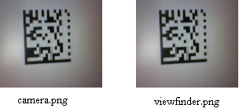

รูปที่ 4 ตัวอย่างไฟล์รูปที่ทำการบันทึก

- เปิดแอพพลิเคชั่นบนตัวโทรศัพท์มือถือชื่อ Snapper ซึ่งจะมีข้อความขึ้นถามว่า “Ready to take picture” จากนั้นทำการเลือกไปที่เมนู Camera เพื่อทำการจับภาพที่บันทึกไว้ข้างต้น ภาพที่ได้จะแสดงให้เห็นที่หน้าจอ

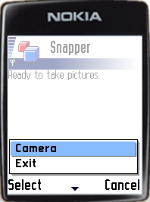

รูปที่ 5 เมนู Camera ในการรับภาพมาแสดงผลที่หน้าจอ

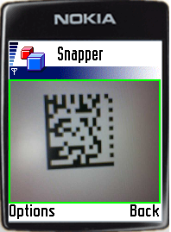

รูปที่ 6 การแสดงผลภาพที่ได้มาจากการเลือกเมนู Camera

- เมื่อได้รูปที่ต้องการแล้วซึ่งจะแสดงให้เห็นที่หน้าจอมือถือ จากนั้นจึงเลือกไปที่เมนู Capture เพื่อทำการประมวลผลภาพรหัสแท่งสองมิติ ชนิดดาต้าเมทริกซ์จากรหัสภาพที่เลือกไว้

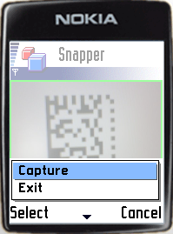

รูปที่ 7 เมนู Capture ในการประมวลภาพที่เลือก

หลังจากการประมวลผลภาพรหัสแท่งสองมิติ ชนิดดาต้าเมทริกซ์ที่ต้องการแล้ว จะใช้เวลาในการประมวลผลประมาณ 10 วินาที ในอ่านค่ารหัสแท่งที่ได้ตามด้วยข้อมูลความผิดพลาดที่เกิดขึ้นหลังจากการประมวลผลภาพและแสดงรูปภาพรหัสแท่งที่สมบูรณ์หลังจากการประมวลผล มาแสดงผลที่หน้าจอมือถือโดยตรง

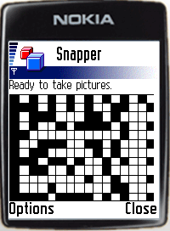

รูปที่ 7 รูปภาพรหัสแท่งที่สมบูรณ์หลังจากการประมวลผล

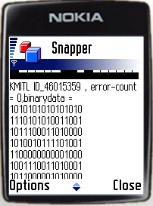

รูปที่ 8 ค่ารหัสแท่งที่ได้หลังจากการประมวลผล

- เมนูการใช้งานพิเศษหลังจากการประมวลได้แบ่งออกเป็น 3 เมนูย่อยด้วยกัน เมนูแรกคือ Camera เป็นการกลับไปเลือกภาพรหัสแท่งสองมิติ ชนิดดาต้าเมทริกซ์ที่จะนำมาประมวลผลภาพ และอ่านค่ามาแสดงที่หน้าจอมือถือโดยตรงอีกครั้ง เมนูที่สองคือ Query เป็นการส่ง ID ไปค้นหาข้อมูลเพิ่มจากเว็บเซอร์วิสในกรณีที่ต้องการรายละเอียดของข้อมูลเพิ่มเติมจาก ID ของรหัสแท่งนั้นๆ (กรณีที่สองเป็นแนวคิดในการพัฒนาต่อ) เมนูที่สามคือ Exit เป็นการยกเลิกและออกจากการใช้งานปัจจุบัน

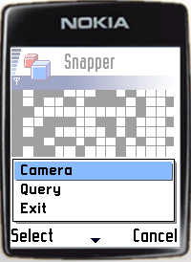

รูปที่ 8 เมนูการใช้งานพิเศษหลังจากการประมวล

ขั้นตอนการใช้งานโปรแกรมสร้างภาพรหัสแท่งสองมิติ ชนิดดาต้าเมทริกซ์

ในการอ่านค่าจากภาพรหัสแท่งสองมิติ ชนิดดาต้าเมทริกซ์นั้น จำเป็นที่จะต้องมีมาตรฐานของการเข้ารหัสที่ใช้ในโปรแกรมสร้างภาพรหัสแท่งเดียวกันกับโปรแกรมอ่านค่ารหัสแท่งบนตัวมือถือ เพราะรหัสแท่งสองมิติ ชนิดดาต้าเมทริกซ์ที่ใช้ในปัจจุบันนั้นมีมาตรฐานที่ใช้กันอยู่หลากหลายมากตามแต่ที่ผู้ใช้จะเลือกนำใช้งานซึ่งในแต่ละมาตรฐานจะมีความสามารถที่แตกต่างกันและต้องทำการเสียค่าลิขสิทธิ์ในการใช้งานมาตรฐานนั้น ด้วยเหตุนี้เราจึงทำการสร้างโปรแกรมสร้างภาพรหัสแท่งขึ้นมาใช้งาน โดยมีมาตรฐานของการสร้างตามรูปแบบและหลักการพื้นฐานของการสร้างภาพรหัสแท่งสองมิติ ชนิดดาต้าเมทริกซ์และมีขั้นตอนต่างๆในการใช้งานโปรแกรมสร้างภาพรหัสแท่งดังต่อไปนี้

- ให้เปิดโปรแกรม JBulider ขึ้นมา หลังจากนั้นทำการ Open project ซึ่งเป็นไฟล์ชื่อ
Barcode Gen.jpx ที่อยู่ในโฟล์เดอร์ Barcode_Gen จากนั้นทำการรันโปรแกรมดังกล่าว ดัง รูปข้างล่าง

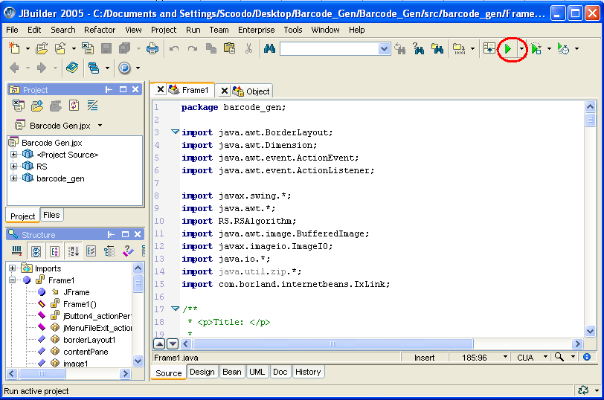

รูปที่ 9 การรันโปรแกรมโปรแกรมสร้างภาพรหัสแท่งโดยใช้ JBulider

- หลังจากนั้นทำการรันโปรแกรมดังกล่าว จะได้แอพพลิเคชั่นดังรูปข้างล่าง

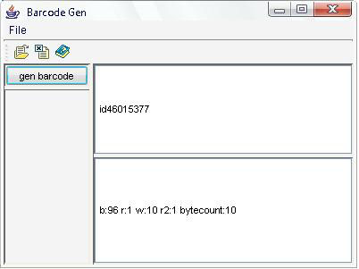

รูปที่ 10 โปรแกรมสร้างภาพรหัสแท่งสองมิติ ชนิด ดาต้าเมทริกซ์

จากรูปโปรแกรมสร้างภาพรหัสแท่งสองมิติ ชนิดดาต้าเมทริกซ์ ช่องด้านบนคือช่องสำหรับใส่ข้อมูลที่ต้องการสร้างเป็นรหัสแท่งสองมิติ ชนิดดาต้าเมทริกซ์ ในตัวอย่างเราได้ใส่ข้อมูลที่ต้องการเป็น id46015377 ส่วนช่องด้านล่างคือ รายละเอียดหลังจากการเข้ารหัสตัวข้อมูลที่ต้องการแล้วโดย b: คือจำนวนบิทข้อมูล, r: ค่าความผิดพลาดที่สามารถเกิดขึ้นได้, w: คือจำนวนช่องที่ใช้สร้างดาต้าบิท, bytecount: คือจำนวนตัวอักษรของข้อมูล
หลังจากการทำการเลือกที่ปุ่ม gen barcode แล้วตัวโปรแกรมจะทำการสร้างรหัสแท่งสองมิติ ชนิด ดาต้าเมทริกซ์ขึ้นมาดังรูปที่ โดยภาพรหัสที่ถูกสร้างขึ้นจะอยู่ในไดร์ฟซี ชื่อ imageTest.jpeg

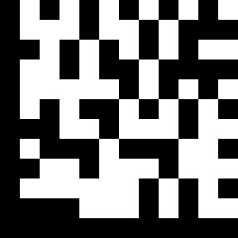
รูปที่ 10 ภาพที่ได้จากโปรแกรมโดยมีข้อมูลเป็น “id46015377”

